虚实共生 智慧美育——沉浸式美育资源建设实践
2026年数字化美育资源征集智能化应用案例
申报单位：九江学院
实施单位：九江学院艺术学院
项目网址：www.jxjju.com
成稿时间：2026年9月
资源简介
本案例是九江学院面向美育资源长期保存、教学转化与共享传播形成的智能化应用成果。学校依托三维激光扫描、数字孪生、云端三维重建、虚拟现实和生成式人工智能（AIGC）等技术，将实体美育展览转化为可持续访问的沉浸式学习空间，已建成师生作品、教学成果、毕业创作、古代玉器、地方非遗、陶瓷艺术、学校美育成果和AIGC文创设计8个虚拟展项，统一通过www.jxjju.com展示。案例形成“实景数字孪生＋数字原生策展”两条建设路径，覆盖课前导学、课堂赏析、虚拟策展、创作实践和成果传播全过程，实现“实体展览数字化、数字空间课程化、课程资源平台化、平台应用常态化”，为高校运用数字技术建设美育资源提供可复制、可推广的实施样本。
一、案例背景
（一）现实问题
九江学院持续开展师生作品展、教学成果展、毕业创作展、传统文化专题展和地方非遗展示。这些展览既是课程教学成果的集中呈现，也是开展审美教育、文化传承和艺术实践的重要载体。但实体展览受开放时间、场馆容量和地域距离限制，撤展后作品之间的空间关系、策展思路和观看氛围难以完整保存，优质内容难以持续进入课堂、惠及更多学生。
（二）解决思路
针对上述问题，九江学院艺术学院自2024年起探索运用三维激光扫描、数字孪生、云端三维重建、虚拟现实和生成式人工智能等技术，对真实展览、文化场馆和课程成果进行数字化采集、组织与发布，完整保存展馆结构、作品位置和参观路径，并在虚拟空间中配置作品说明、图像、音视频、导览和学习任务，使阶段性展览转化为可反复使用、可持续进入课堂的美育资源。
（三）组织保障
项目由九江学院组织实施，艺术学院教师章新成负责整体策划与技术实施；主要成员还包括艺术学院副院长、美育中心副主任张栗娜，打击乐团团长纪宇媛，美术教研室主任谭丹武，绘画教研室主任刘建军。团队覆盖学院管理、美育工作、音乐实践、美术教学、绘画教学和数字技术等领域，为资源遴选、内容审定、技术制作和教学应用提供协同支撑。
二、建设目标与总体思路
（一）建设目标
以保存真实美育现场、建设沉浸学习空间、促进优质资源共享为目标，落实学校美育浸润行动部署，用数字技术提升美育育人实效。
（二）总体思路
形成“实体展览数字化、数字空间课程化、课程资源平台化、平台应用常态化”的总体思路：
一是实体展览数字化。完整记录展馆建筑结构、作品陈列和观看路线，使展览结束后仍保留较为真实的空间体验。
二是数字空间课程化。将数字展览纳入美育教学过程，师生可通过电脑或移动设备进入虚拟展厅，按需选择路线，不受展期和场地限制。
三是课程资源平台化。通过统一网站集中发布、分类管理，与课程教学、专业实践、校园文化和社会服务相衔接。
四是平台应用常态化。建立资源遴选、授权审核、空间采集、三维重建、内容编辑、教学设计、网站发布和更新维护等工作环节，实现持续建设与常态化应用。
（三）规范保障
每个展项均保留主题说明、内容来源和访问地址；涉及AIGC的作品明确标注生成技术的使用方式；严格落实版权保护、数据来源、价值导向和个人信息保护要求。
各工作环节相互衔接、循环迭代，构成如图1所示的建设方法闭环。
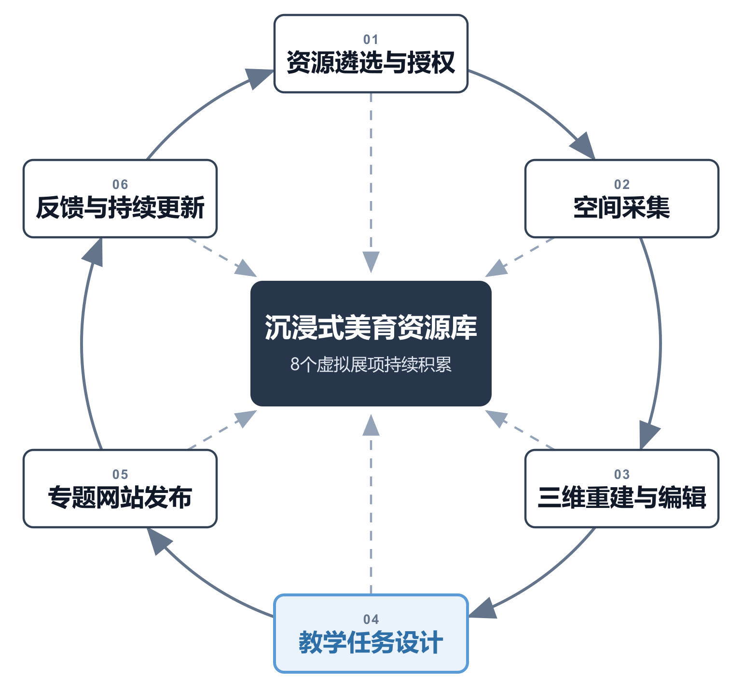
图1 沉浸式美育资源建设方法闭环
三、建设内容与实施路径
（一）实景数字孪生路径：把真实展览“搬”进数字空间
技术基础。实体展馆数字化采用众趣（北京）科技有限公司SPACCOM X3 Pro三维激光扫描仪。设备搭载905纳米激光雷达和1英寸CMOS彩色影像传感器，有效扫描距离0.3至70米，绝对精度10毫米，可自动拼接生成1.34亿像素、16K全景图像，单点扫描最快约25秒，并输出OBJ三维模型及LAS、E57、XYZ、PLY等点云文件，为展览空间结构记录、实景复刻和后续编辑提供数据基础。
建设流程。第一步，规划采集：按照展厅结构和作品分布规划扫描点位，对入口、主要展区、转折空间和重点作品区域连续采集；第二步，云端重建：将点云与全景影像上传至Qverse三维空间云平台，生成可自由漫游的三维实景空间；第三步，内容编辑：检查空间拼接、行走路径、作品清晰度和首入视角，配置展区导航、文字说明、图像、音频、视频、外链、场景跳转、自动行走路线和语音讲解等热点；第四步，发布共享：测试完成后通过链接或二维码发布，支持电脑端和移动端访问。
（二）数字原生策展路径：让人工智能参与美育创作教学
《浔阳新境》AIGC文创设计课程作品展采用数字原生策展方式。学生以九江地域文化为母题，将艺术史经典风格与AIGC生成技术结合，在教师指导下完成主题研究、提示词设计、图像生成、人工筛选修改和虚拟策展全过程。这一路径把人工智能引入美育教学：机器负责图像生成，人的审美判断和文化理解决定作品取舍，学生在“人机协同”中理解人工智能在资料分析、视觉生成和设计表达中的作用，同时强化审美判断、文化研究和设计责任。实景扫描展项复刻真实展览，AIGC展项直接在数字环境中组织作品，两者共同构成虚实共生的资源生产方式。
（三）八个虚拟展项：三大板块的资源体系
1.师生创作与教学成果板块（4项）。包括庆祝中华人民共和国成立75周年艺术学院师生作品展、师道山川九江学院美术与设计教学成果汇报展、山江湖系列2026届九江学院美术绘画VR作品展和九江学院美育成果展，呈现教师创作、专业教学、毕业创作和学校综合美育成果，可用于专业导学、作品观摩、毕业创作指导、教学成果交流和校园美育活动。
2.中华优秀传统文化与地方文化板块（3项）。包括玉成中国中国古代玉器精品展、瑞昌市非物质文化遗产虚拟展馆和白地青语肖凯祥釉下青花陶瓷展，分别连接古代玉器、地方非遗和陶瓷艺术。教师可围绕器物造型、纹样寓意、材料工艺、地域文化和非遗传承设置学习任务，引导学生从形式观察走向文化理解，增强文化自信。
3.数字艺术与智能创作板块（1项）。即浔阳新境AIGC文创设计课程作品展，呈现以庐山、浔阳文化等地域内容为主题的课程作品。三大板块共同构成传统艺术、当代创作与数字艺术相互联系的资源体系。
案例图示
以下为8个虚拟展项的入口或代表性空间画面。
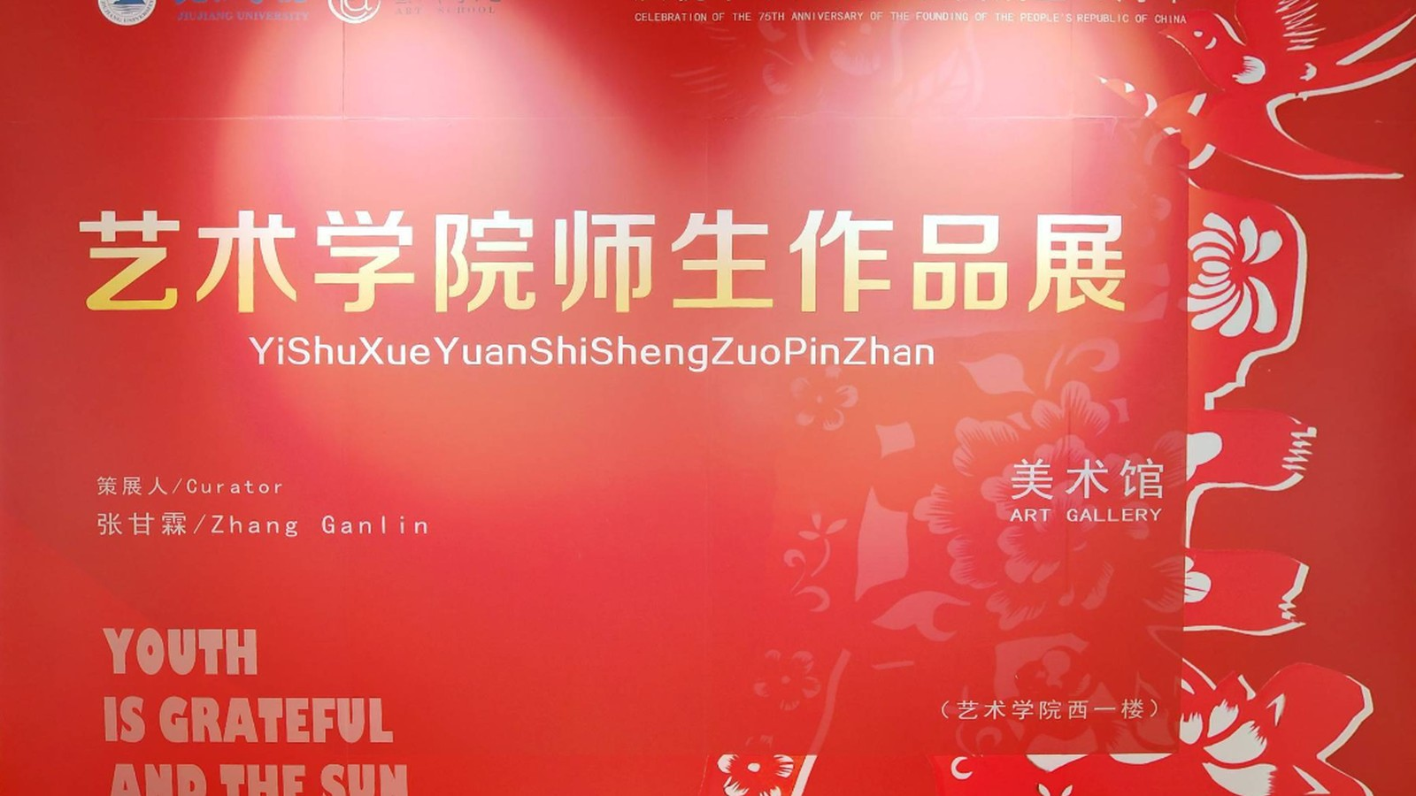  图2 庆祝中华人民共和国成立75周年艺术学院师生作品展 | 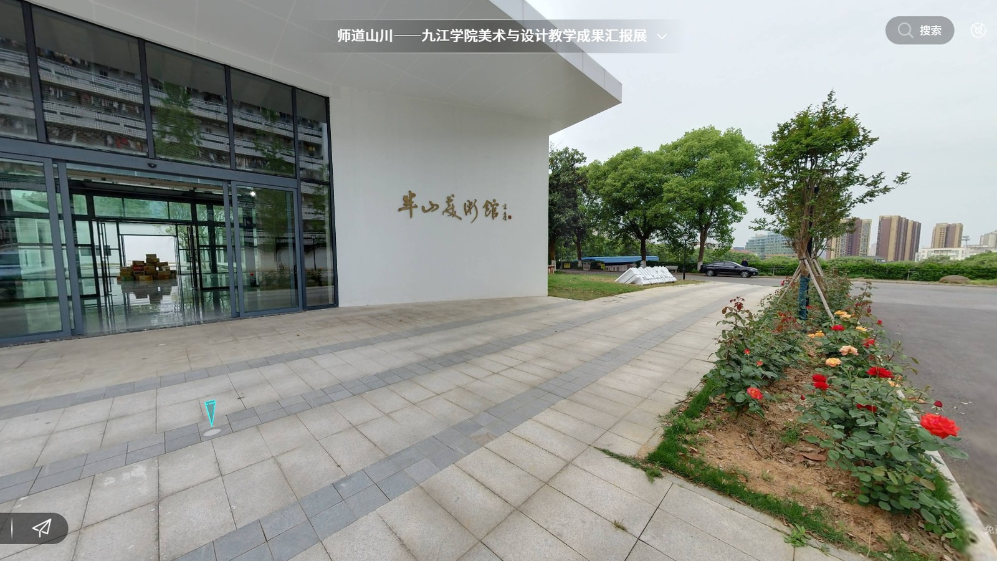  图3 师道山川 九江学院美术与设计教学成果汇报展
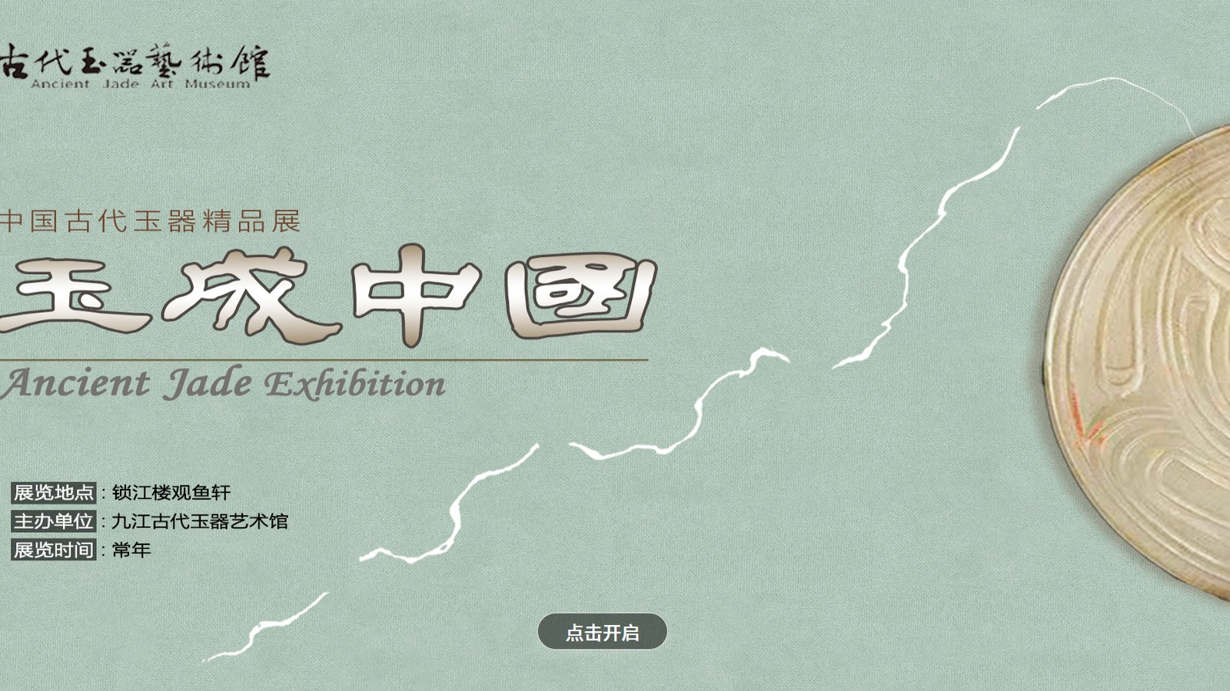  图4 玉成中国 中国古代玉器精品展 | 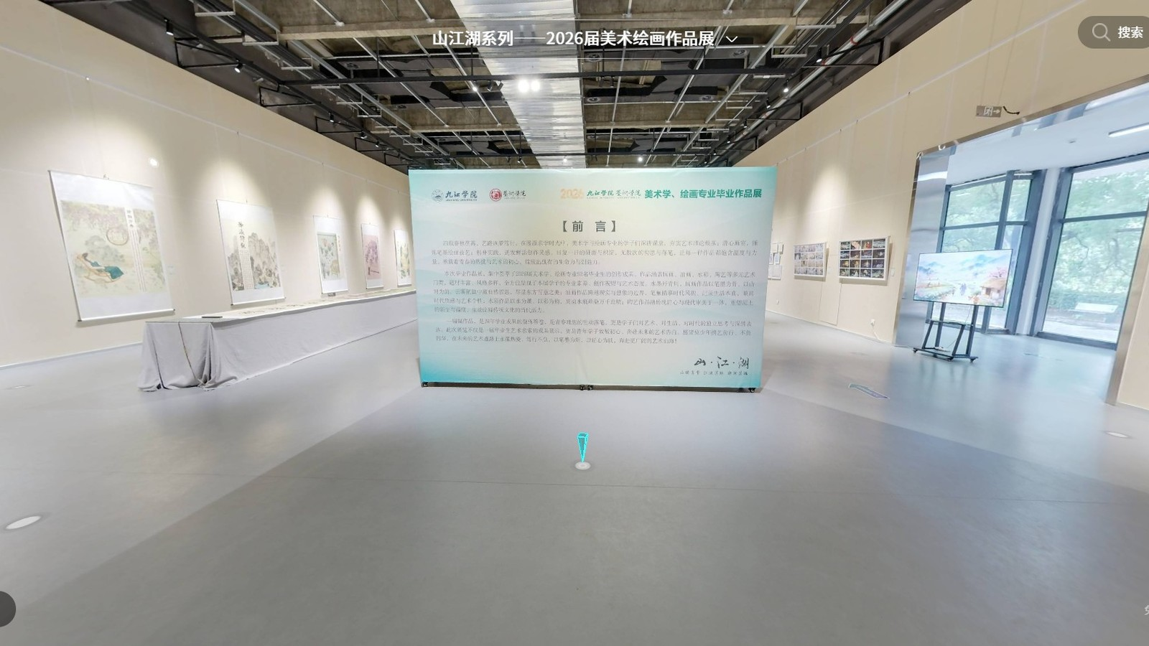  图5 山江湖系列 2026届九江学院美术绘画VR作品展
案例图示（续）
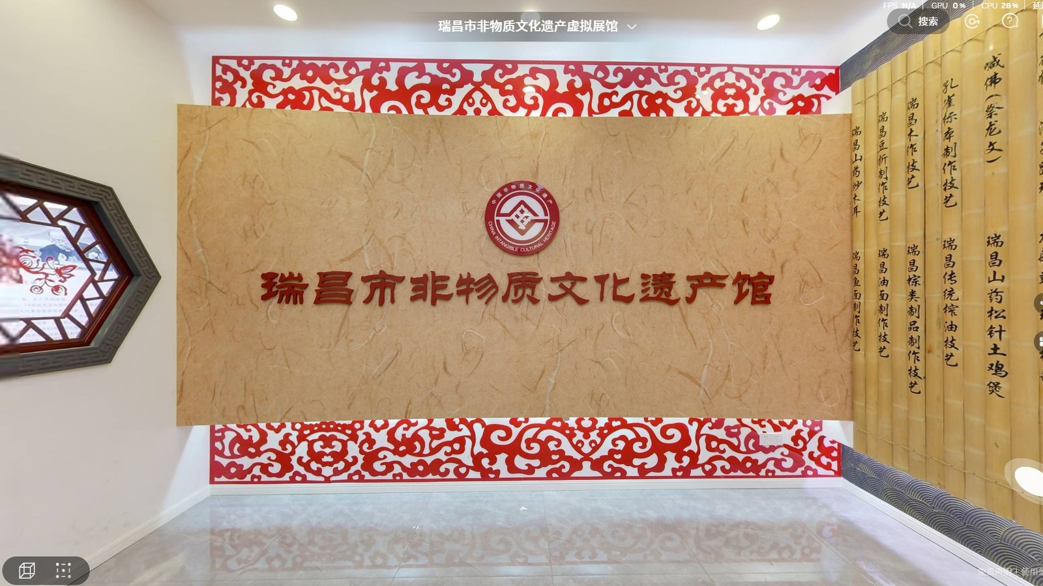  图6 瑞昌市非物质文化遗产虚拟展馆 | 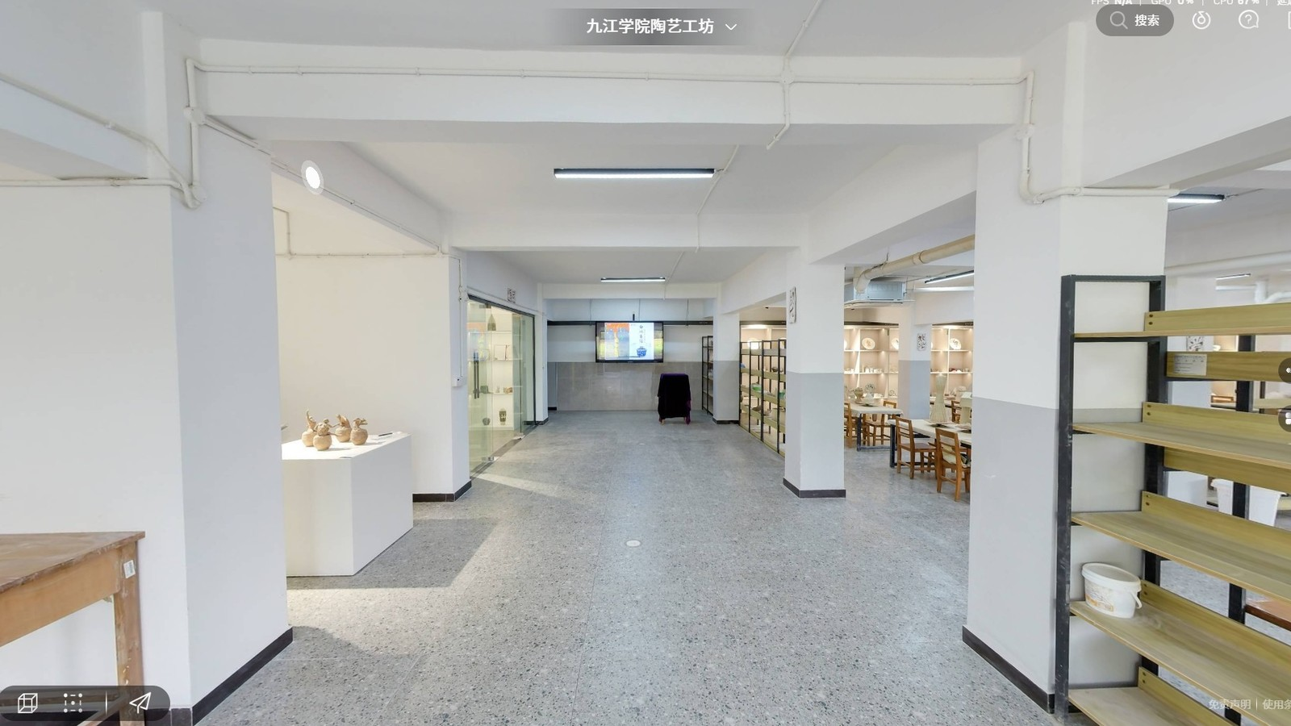  图7 白地青语 肖凯祥釉下青花陶瓷展
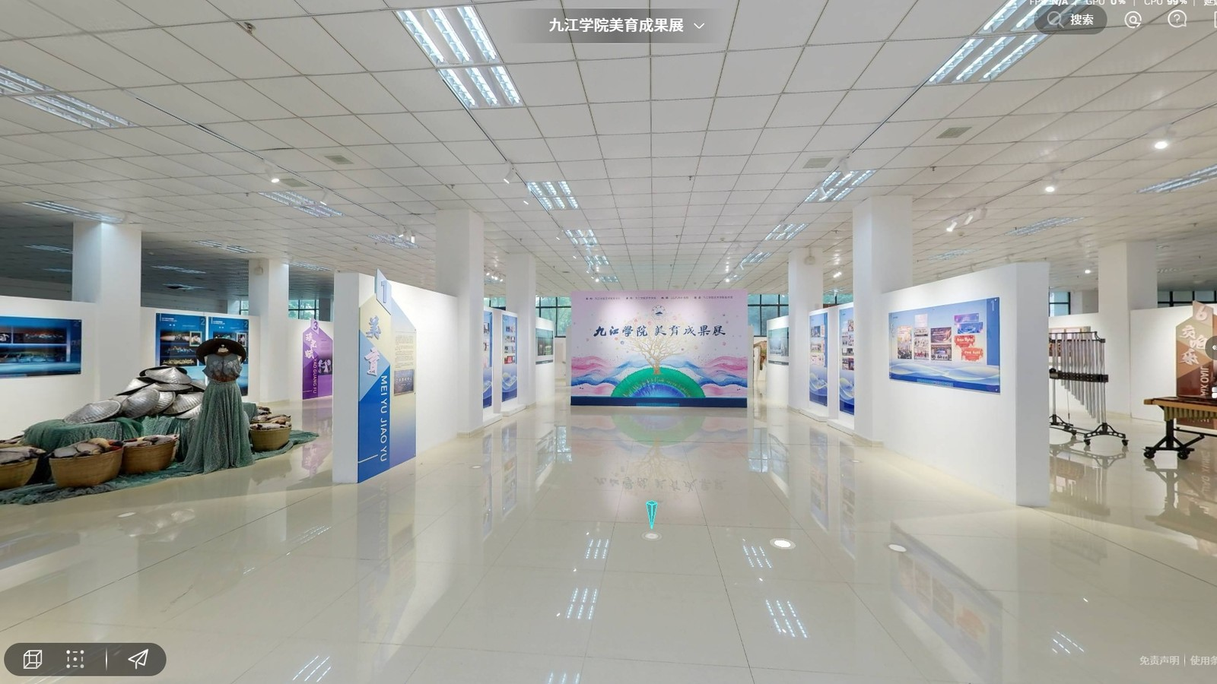  图8 九江学院美育成果展 |   图9 浔阳新境 AIGC文创设计课程作品展
四、美育教学应用
（一）融入教学全过程
课前，教师通过专题网站发布展览链接、导览说明和观察任务，学生自主漫游，对展览主题、空间布局和重点作品形成初步认识；课中，教师选取典型作品和展区开展讲解，引导学生分析构图、色彩、材料、工艺、叙事方式和展陈逻辑，并通过不同展览之间的比较，理解传统艺术、当代创作和数字艺术的联系；课后，学生围绕作品评论、数字导览、虚拟策展、地域文化视觉设计或AIGC文创设计完成实践任务。
（二）学生参与资源共建
虚拟展厅为学生参与资源建设提供了真实实践岗位：学生在教师指导下参与资料整理、作品拍摄、展签撰写、讲解录制、热点设计、虚拟导览和网页展示，在完成课程任务的同时了解展览从策划到传播的完整流程。教师依据观察记录、作品分析、策展方案和数字作品开展过程性评价，使观看、研究、表达和创作形成连续的学习闭环。
（三）覆盖面广、通用性强
八个展项覆盖师生作品、毕业创作、课程成果、古代艺术、地方非遗、陶瓷艺术、学校综合美育和AIGC文创等内容，验证了同一建设框架对不同场馆、不同课程的适应能力；已经结束的实体展览仍可持续用于课堂教学和社会访问，原本分散的活动资料按照统一入口持续积累。
五、专题网站与平台建设
（一）统一入口
项目建立了专题网站：www.jxjju.com集中展示相关作品，设置案例首页、建设背景、技术路径、虚拟展馆、教学应用、实施团队、成果推广和资源下载等栏目，形成统一的案例说明和学习入口；虚拟展馆按师生创作与教学成果、传统文化与地方非遗、数字艺术与AIGC三类组织8个展项。
（二）规范设计
每个展项配置封面、内容简介、适用课程、学习目标、操作提示和进入展厅按钮；针对不同虚拟展示平台，网站采用页面嵌入或新窗口跳转，并保留二维码访问方式，保证电脑端和移动端均能便捷进入；网站设置版权与使用说明，明确作品来源、作者授权、AIGC标识和个人信息保护要求，不设置商业广告。
（三）数据驱动改进
后续建设将重点完善课程任务单、教师使用指南和展览更新机制；在保护个人信息的前提下，汇总页面访问、展项浏览和资源使用情况，判断不同内容的使用需求，为展项维护和教学设计调整提供数据参考，形成“建设—应用—反馈—改进”的良性循环。
六、创新特色与实施成效
（一）创新特色
一是虚实共生，让美育资源“留下来”。建立真实空间采集、三维重建、内容编辑、课程应用和网站传播相衔接的工作链；三维激光扫描与全景影像保存了作品与展览空间的关系，弥补静态图片难以呈现观看路径和现场尺度的不足，使已经结束的展览保留为可持续访问的学校数字资源。
二是智慧赋能，让美育创作“活起来”。AIGC课程展将人工智能引入美育创作教学，探索“人机协同”创作模式，扩展数字美育资源的创作方式；智能导览与使用数据反馈辅助教学组织和资源优化。
三是美育育人，让数字空间“进课堂”。把作品观看与学习任务结合起来，教师可在同一虚拟空间组织作品讲解、比较分析和策展训练，学生参与内容整理与数字发布，实现观看、研究、表达、创作一体化。
（二）实施成效
一是资源体系基本建成。8个可访问的虚拟展项资源来源涵盖校内美术馆、教学空间、文化场馆、地方非遗和课程创作；统一网站入口和分类方式，初步解决展览链接分散、展示周期短和教学调用不便的问题；师生创作、教学成果和地方文化内容可随新展览、新课程持续归档扩充。
二是教学应用形成常态。虚拟展厅融入课前、课中、课后各环节，学生深度参与策展实践；实施团队由学院管理、美育中心、音乐实践、美术与绘画教学人员共同组成，技术建设持续接受专业内容和教学需求的校正。
三是育人价值不断显现。优秀传统文化和地方文化展项突破时空限制进入课堂，助力文化自信培育；学生在数字创作、虚拟策展和公共传播中获得实践锻炼，审美素养与数字素养同步提升。
七、推广应用
（一）推广基础
本案例建设方法可概括为“资源遴选→授权审核→空间采集→三维重建→内容标注→教学设计→网站发布→应用反馈→持续更新”九个环节，不依赖大型平台，一台三维激光扫描仪或全景相机即可起步。具备展厅、艺术实践活动或地方文化资源的学校均可参照实施，关键是确保资源内容真实、权属清晰、访问稳定并能进入教学过程。
（二）推广建议
优先选择学校年度美育成果展、毕业作品展、地方非遗项目和特色课程成果，形成一个展项对应一组教学任务和一套传播资料的建设单元，逐年积累、滚动建设，不必一次建成大型平台。
（三）后续安排
九江学院将继续完善专题网站、课程任务和资源审核机制，推动虚拟展览在专业教学、公共艺术教育和地方文化传播中常态化应用，并愿为兄弟院校提供实施参考和技术交流。通过连续建设8个虚拟展项，学校已形成以数字空间为载体、以课程应用为核心的沉浸式美育资源体系，让实体展览在闭幕后继续进入课堂、地方文化突破地域限制持续传播，为高校运用虚拟现实与人工智能建设美育资源提供可参考的实施样本。
虚拟展项资源清单
项目专题网站为www.jxjju.com，下列展项名称均可点击进入对应虚拟展厅。
序号 | 展项名称 | 建设方式
1 | 庆祝中华人民共和国成立75周年艺术学院师生作品展 | 实景扫描
2 | 师道山川 九江学院美术与设计教学成果汇报展 | 实景扫描
3 | 玉成中国 中国古代玉器精品展 | 实景扫描
4 | 山江湖系列 2026届九江学院美术绘画VR作品展 | 实景扫描
5 | 瑞昌市非物质文化遗产虚拟展馆 | 实景扫描
6 | 白地青语 肖凯祥釉下青花陶瓷展 | 实景扫描
7 | 九江学院美育成果展 | 实景扫描
8 | 浔阳新境 AIGC文创设计课程作品展 | 原生虚拟展

